附件3：

**项目管理系统激活及材料上传说明**

**如有疑问，可加群：834332094**

**一、项目管理系统激活方法**

未激活的可输入网址：http://index.nii.cn:7788/user/login/page/g_scutgz_xm.html?tdsourcetag=s_pctim_aiomsg&_=1544602139212

点击学生激活/老师激活/评审专家激活，已经激活的输入邮箱密码登录即可

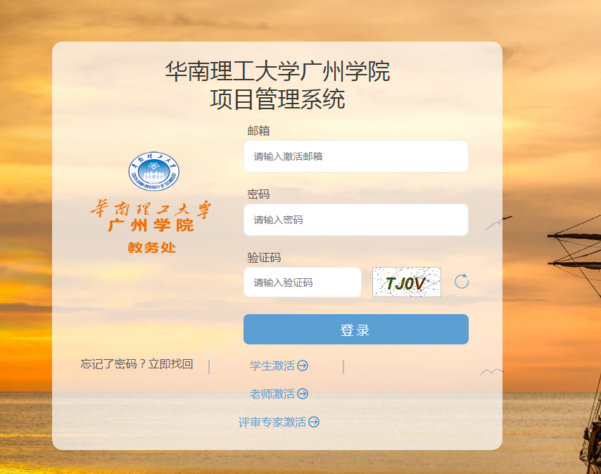

**二、项目管理系统上传方法**

## 1、项目申报

说明：各单位发布的项目申报计划和条件，用户是否有资格参与，默认是自己所在学院，可以根据实际条件查看发布的相关要求与内容：

点击左侧，项目管理-个人项目-项目申报，选中一条记录，点中左上角，查看项目申报的详情：

点击我要申报（展示可申报的项目计划列表）



**申报第一步：**

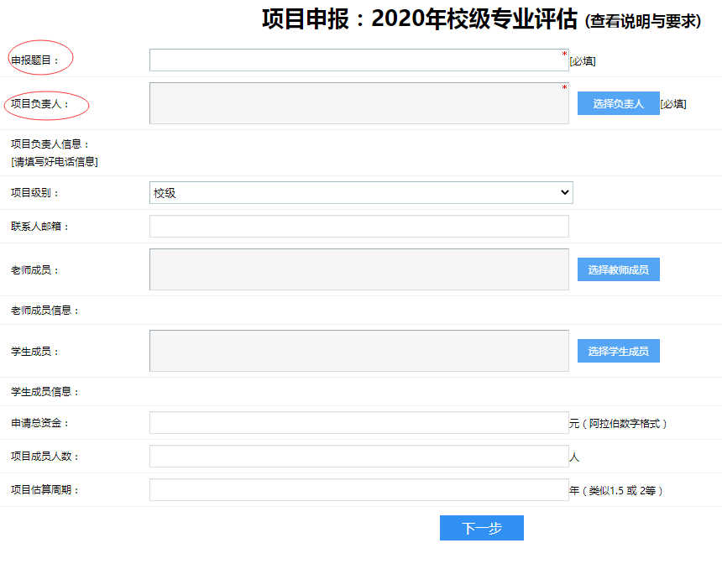

**填写项目基本信息（申报题目、负责人为必填信息）**

**申报第二步：**

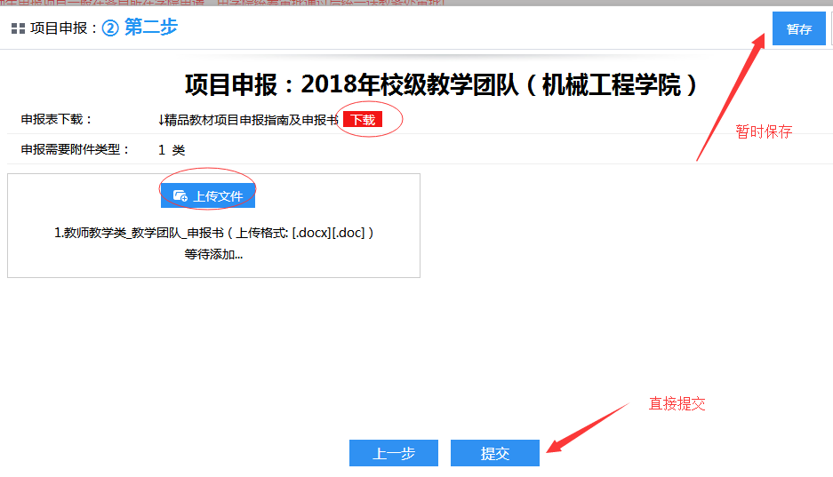

**上传要申报的项目相应的要求附件，上传后可以暂时保存，保存后可以继续在我的立项中修改;可以直接提交，提交后不能再修改。**

注意：每个项目申报计划一般是由学院二级单位负责，有资格的计划才可以申报。如果发现没有资格，请联系学院教务员处理。

## 2、立项修改：

查看我的所有立项的列表，未提交的项目可以修改：



列表功能：

### （1）修改项目的基本信息

支持成员个人信息修改，其中校外人员

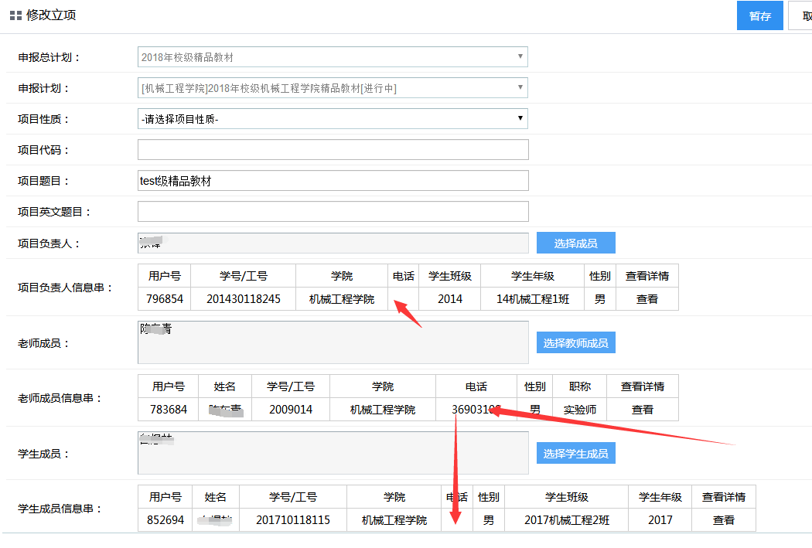

成员登记：

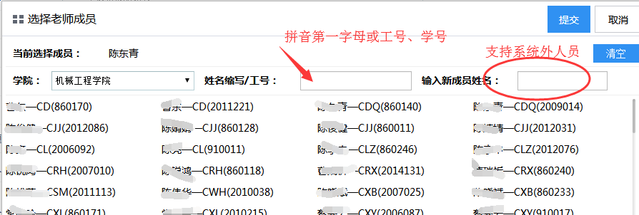

成员登录支持姓名拼音第一字母或工号、学号录入

校外成员，直接在方框中录入姓名则可;

### （2）管理个人的申报附件

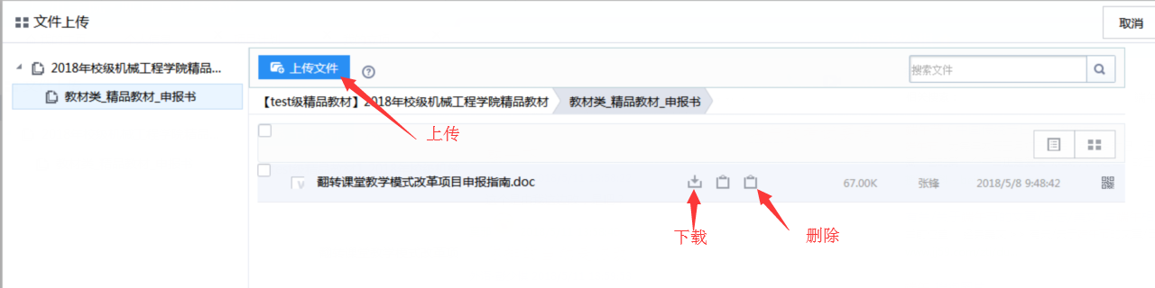

支持上传多个文件。必须按系统指定格式才可以上传。

### （3）登记预期的成果

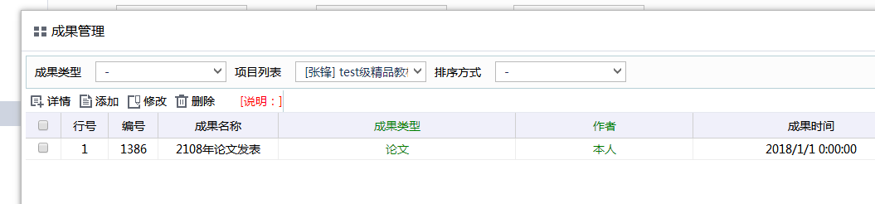

### （4）查看预览项目的总概况

